
資料提供
令和5年9月15日
担当課  (担当) | 交通政策課  宮谷・有本
電 話 | 30-8326（内線7621）

鳥取駅南エリアで乗合交通「とりモビ」の社会実験を行います。

本市では、自家用車に過度に頼ることなく、住み慣れた地域で安心して暮らすことができる持続可能な公共交通のあり方を検討しています。その取り組みの一環として、利便性が高く、気軽に利用できるAIオンデマンド（予約型）乗合交通システム「mobi」を導入し、試験的に運行することで、公共交通の利用促進と地域活性化への影響を検証する社会実験を行います。

（１）実施主体 とっとり共創型交通協議会（会長：鳥取ハイヤー共同組合 理事長）
（協議会事務局：鳥取県交通政策課、鳥取市交通政策課）

（２）運行事業者 日ノ丸ハイヤー株式会社、有限会社サービスタクシー

（３）協力事業者 WILLER株式会社（本社：大阪）
※アプリサービス提供、事業全般サポート

（４）運行期間 令和５年１０月２日（月）～令和６年２月９日（金）
※運休日：１２月３１日、１月１日～３日

（５）運行時間 ８：００～２２：００

（６）運 賃 10月は事業周知を兼ねた乗車体験期間に位置付けて無償運行
11月以降は、有償運行
※ワンタイム利用 ４００円/回
※回数券プラン、定額乗り放題プラン（30日間）も設定

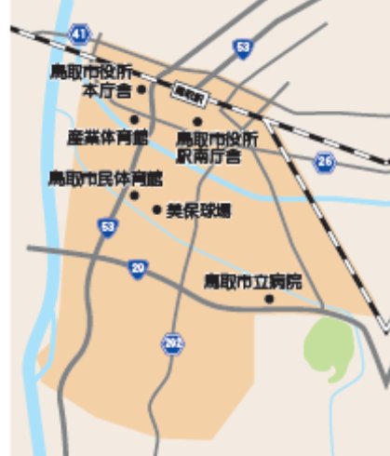
（７）運行区域 鳥取駅南エリア（右図）

（８）乗降場所 エリア内に１５０か所以上の乗降ポイントを設定
※乗降ポイント間を自由に移動

（９）事業費 ４１，６３１千円
（負担割合） 国 ２/３ ２７，７５４千円
県 １/６ ６，９３８千円
市 １/６ 6，９３９千円
※現在、中国運輸局へ認可申請中のため、変更の可能性有

